Мастьянов

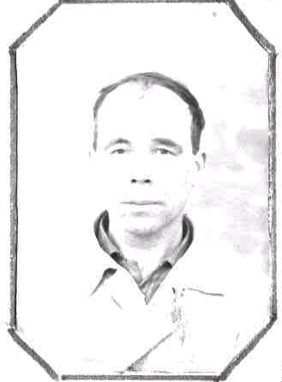
Алексей Васильевич

Мастьянов Алексей Васильевич родился 28 января 1925 года. Когда началась война, ему было 15 лет. В это время он помогал колхозу. А когда ему исполнилось 17 лет, добровольно пошёл служить в армию. Это было12 января 1943 года. Стал связистом. Он служил в 22 артиллерийской дивизии, 63 бригаде, 216 полку 2-ого дивизиона во взводе связи, участвовал в освобождении города Гомель, Могилев, Варшава, Бобруйск; форсировали реку Одер, брали города Потсдам и Берлин. Закончил войну в Берлине и оставил надпись на стене Рейхстага: « Здесь был сын чувашского народа Мастьянов Алексей Васильевич». Написал он это сажей. Во время войны два раза был ранен.
Демобилизовался 14 апреля 1949 года. Имеет медали и ордена:1. «Орден Славы 3-ей степени»;2.Медаль «За отвагу»; 3. Многочисленные юбилейные медали.

